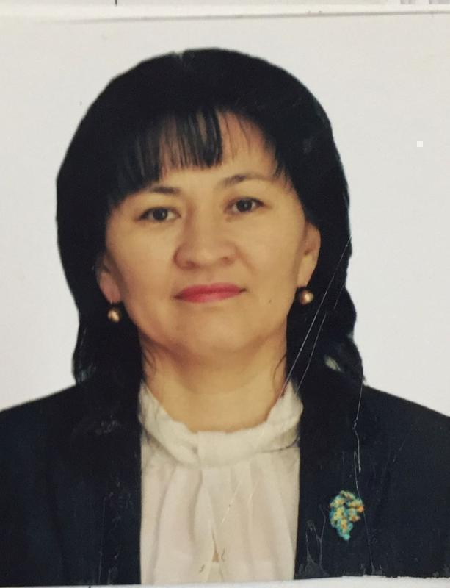
Байшина Айгуль Жакуповна

№ 16 «Шағала» балабақшасының

бірінші санатты тәрбиешісі

Путешествие в страну Витаминию

Білім беру саласы: «Денсаулық» «Әлеумет» «Коммуникация»
Бөлім:«Қауіпсіз мінез-құлық негіздері»«Драма» «Сөйлеуді дамыту»
Мақсаты: Формировать представление детей о пользе и вреде продуктов питания.
Образовательные задачи:
Дать основы знаний о витаминах А, В, С, Д, для чего нужны витамины, и о продуктах, в которых они содержатся.
Закрепить умение соотносить существительные с прилагательными; Систематизировать и обобщить знания детей о продуктах питания. Учить различать и называть разные виды круп: гречка, рис, манка, пшено; Формировать навыки словообразования..
Развивающие задачи:
Расширять знания о здоровом питании. Развивать умение четко и грамотно отвечать на поставленные вопросы, развивать творчество, чувство товарищества, взаимопомощь
Воспитательные задачи:
Воспитывать у детей сознательное отношение к выбору продуктов питания, умение анализировать свой выбор. Вызвать желание вести здоровый образ жизни.
Әдіс-тәсілдер: Игровой (использование сюрпризных моментов).
Наглядный (использование иллюстрации, слайдов).
Словесный (напоминание, указание, вопросы, индивидуальные ответы детей). Поощрение, анализ занятия.
Алдын-ала жұмыс: заучивание стихов, пословиц, чтение художественной литературы.
Сөздіқ жұмысы: Здоровье –денсаулық. Витамины -дәрумендер
Билинвалдық компонент; Здоровье – денсаулық Витамины- дәрумендер
Оқу іс-әрекетінің кезендері | Тәрбиешінің іс-әрекеті | Балалардың іс-әрекеті
Мотивациялық- шығармашылық | Психолого-педагогический настрой:  Круг радости: «Қайырлы тан»  Беседа: Внимание! Внимание! Наш ковер-самолет отправляется в путешествие в страну Витаминию. Как вы думаете, ребята, кто жители этой страны и почему она так называется? Такой страны нет ни на одной карте. Эта страна необычная и жители там особенные, необыкновенные. Жители этой страны – Витамины. Витамины – это такие вещества, которые помогают детям расти крепкими и здоровыми. Если ребенок получает мало витаминов, то он начинает часто болеть и плохо растет. Вы хотите познакомиться с ними? (Входит Витаминка)  Создает проблемную ситуацию, требующую разрешения. Проводит беседу, что такое здоровье  Что такое здоровье?  А что нужно делать, чтобы быть здоровым?  Здоровье - это самое главное богатство, которое нужно беречь.  А кто знает, что такое витамины?  - Витамины помогают детям и взрослым быть здоровыми и крепкими.  А теперь садитесь наш ковер-самолет отправляется в путь!  Релаксация «Волшебный сон» | Встают в круг, произносят приветствие  Проявляют интерес к проблемной ситуации  Рассуждают, отвечают на вопросы  Сюрпризный момент
Ізденіс-ұйымдасты-рушылық | №1 станция «А» ЭТО СТАНЦИЯ НА КОТОРОЙ ЖИВУТ ВИТАМИНЫ РОСТА И ЗРЕНИЯ  Одни витамины помогают детям расти, а другие - глазам хорошо видеть.  -А ещё есть витамины от болезней.  -Где живут витамины (в продуктах питания)  -Если ребёнок получает эти витамины мало, то он часто  болеет, теряет аппетит и плохо растёт.  -Особенно богаты витаминами фрукты и овощи.  -Назовите фрукты и овощи, которые вы знаете и любите?  №2 станция «В»  Этот витамин помогает для работы головного мозга и всего организма  д/игра «Название круп»  Решение проблемы:  Опыт  Каша - это полезная еда, которая поможет нам, вырасти здоровыми и сильными. А какие продукты нам понадобятся для приготовления каши?  Правильно. А сейчас мы поиграем в игру: «Какая каша получится?».  Вы должны взять баночку с крупой и сказать название крупы, и какая каша получится из этой крупы  Предлагает послушать пословицы  «Русская каша – сила наша». Крупы из цельного зерна содержат в себе белки, углеводы, жиры и витамины, они очень полезны для нашего здоровья!  2 «Каша - мать наша.  3 Кашу маслом не испортишь;  4 . Что за обед, коли каши нет;  5 . Щи да каша — пища наша;  6 . Хороша каша, да мала чаша;  7 . Каша – кормилица наша;  8. В родном доме и каша гуще;  9. Без каши семью не накормишь  Игра «Расскажи-ка» по описанию  д/игра «Полезные и вредные продукты»  №3станция «С»  Эти витамины защищают организм от различных болезней, особенно от простуды и гриппа.  Физминутка «Яблоко»  Яблочко»  На носочки я встаю  Яблочко я достаю,  С яблочком бегу домой  Мамочке подарок мой!  Как румян осенний сад  Всюду яблоки висят  Краснобоки, краснощеки,  На ветвях своих высоких  Точно солнышки горят!  Драма: «СПОР ОВОЩЕЙ»  Айболит …..  Чтобы расти здоровым одних витаминов не достаточно.  1.нужно заниматься спортом  2.правильно питаться  3.соблюдать гигиену, режим  4 есть правильную еду  Билингвальный компонент: Здоровье-денсаулык  Витамины -дәрумендер  Количество поступающих витаминов в наш организм зависит от времени года. Ребята, как вы считаете, в какое время года мы получаем витаминов больше  всего?– Почему?  – А в другое время года, чтобы люди не испытывали недостатка в витаминах, витаминки – таблетки продаются в аптеках. Все вы их  Проводит игру «ПОЛЕЗНЫЕ И ВРЕДНЫЕ ПРОДУКТЫ»  №4 Станция «Витамин Д» для укрепления костей и зуба  Проводит пальчиковый массаж СУ-ДЖОК «Яблоко»  Психолого-педагогическое сопровождение ребенка в процессе индивидуальной деятельности  Творчество «ФРУКТЫ» | ОТВЕТЫ морковь, помидор, тыква, абрикос, персик, вишня, яблоко и облепиха  Рыба, хлеб, яйцо и сыр, мясо птица и кефир, огурец  (Горох, гречка, овсянка, сыр, картошка, черный хлеб, грецкие орехи).  Дети внимательно рассматривают крупы в приготовленных прозрачных баночках (манка, гречка, рис, геркулес, пшено). Ребенок берет одну баночку с крупой и составляет предложение.  (Черная смородина, шиповник, лимон, апельсин, чеснок, лук, капуста).  Дети и  АЙБОЛИТ  Ответы детей: летом, осенью  Ответы детей.  Отвечают на вопросы, размышляют  объясняют свой выбор  Ответы детей: молоко, соль, сахар, крупа, масло.  Дети внимательно рассматривают крупы в приготовленных прозрачных баночках (манка, гречка, рис, геркулес, пшено) Ребенок берет одну баночку с крупой и составляет предложение.  Слушают пословицы, отвечают на вопросы  Соотносят движения с текстом  (Подняться на носки)  (Руки вверх)  (Бег на месте)  (Хлопки в ладоши)  (легкие хлопки по щекам)  (руки поднять вверх)  (руки на поясе)  (руки поднять вверх)  соединить руки в круг – «солнышко»)  Дети отвечают на вопросы полными предложениями  Рассуждают, перечисляют КАКУЮ ПОЛЬЗУ ПРИНОСЯТ ВИТАМИНЫ  Летом и осенью  (рыба, печень, яйца и рыбий жир)  Выполняют пальчиковый массажС у-джок с МЯЧИКОМ
Рефлексті-коррективті | Рефлексия  Спрашивает, что интересного было н ОУД.  Хвалит детей за проделанную работу, сообщает, что дети выполнили задание | Я узнала, что…  2 ребёнок: Я понял, что…
Күтілетіннәтиже:
Білуі тиіс: Какую пользу приносят витамины
Болуы қажет: иметь представление о правилах, помогающих сохранить здоровье
Жасай алады: уметь работать в группе, выполнять задания по словесной инструкции педагога, отвечать полными предложениям

